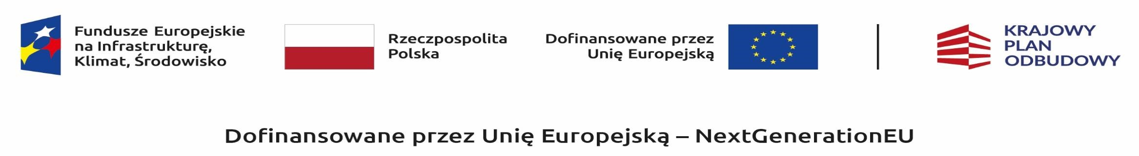

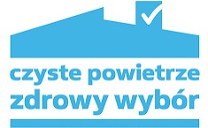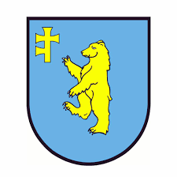

Realizacja Programu Priorytetowego CZYSTE POWIETRZE na terenie Gminy Wierzbno – stan na dzień 31.03.2026r.

1. Liczba złożonych wniosków o dofinansowanie – 71
- Liczba zawartych umów - 62

Liczba zrealizowanych przedsięwzięć – 41

Kwota wypłaconych dotacji dla przedsięwzięć z terenu Gminy Wierzbno – 1 483 890,14 zł

